**TEMA 15: AZAR Y PROBABILIDAD**

**1. Sucesos aleatorios**

Un experimento es aleatorio cuando no se puede predecir el resultado concreto antes de realizarlo. Al conjunto formado por todos los resultados posibles de un experimento aleatorio se denomina **espacio muestral** y se designa con la letra

A cualquier subconjunto de elementos del espacio muestral se denomina **suceso**. Si el suceso está formado por un único elemento, se dice que es un suceso elemental. Si el suceso está formado por todos los elementos de se llama suceso seguro. Si el suceso no consta de ningún elemento, es decir, es el conjunto vacío , se le denomina suceso imposible.

**Ej. 1:** Consideremos el experimento aleatorio consistente en lanzar un dado de 6 caras. El espacio muestral serán todos los resultados que podemos obtener:

El suceso “Sacar un 4”=, es un suceso elemental.

El suceso “Sacar un número del 1 al 6”=, es el suceso seguro.

El suceso “Sacar un 7”=, es un suceso imposible.

El suceso “Sacar un número par” =, es un suceso compuesto.

**Ej. 2:** Consideremos ahora el experimento aleatorio consistente en sacar una bola de una urna en la que hay bolas blancas, rojas, azules y verdes. El espacio muestral será:

El suceso “Sacar roja o azul”=

Dados los sucesos y se definen las siguientes operaciones con sucesos:

- Unión de sucesos, . El resultado es el conjunto formado por todos los elementos de ambos conjuntos (sin repetir los que tengan en común).

- Intersección de sucesos, . El resultado es el conjunto formado por los elementos que tienen en común.

- Contrario o complementario, o según los libros. Es el conjunto formado por todos los elementos del espacio muestral que no están en .

**Ej. 3:** Consideremos los sucesos siguientes referidos al ejemplo 1:

Es bastante útil utilizar diagramas de Venn:

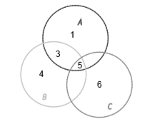

**2. Probabilidad de un suceso. Ley de Laplace.**

La probabilidad de un suceso nos indica el grado de confianza de que ocurra. Es un número que estará comprendido entre 0, que será la probabilidad de un suceso imposible, y 1, que será la probabilidad del suceso seguro.

Si en un experimento aleatorio los sucesos elementales son equiprobables, es decir, tienen la misma probabilidad de ocurrir (por ejemplo, un dado que no esté trucado), la probabilidad de cualquier suceso se puede calcular aplicando la **ley de Laplace:**

**Ej. 1:** En el experimento de lanzar un dado de 6 caras (sin trucar):

* La probabilidad de sacar un 5 será:

Ya que solamente hay un 5 y seis resultados posibles.

* La probabilidad de sacar un número par será:

Ya que hay tres números pares.

* La probabilidad de sacar un número menor que 3 es:

**Ej. 2:** En el experimento de sacar una bola de una urna con 5 bolas blancas, 3 rojas y 7 azules:

* La probabilidad de sacar blanca será:

Ya que hay 5 bolas blancas y un total de 15 bolas.

* La probabilidad de sacar roja o azul será:
* La probabilidad de no sacar roja será:

**Ej. 3:** En el experimento de sacar una carta de una baraja española, que consta de:

* 40 cartas (10 bastos, 10 copas, 10 espadas y 10 oros)
* Están numeradas del 1 al 7 y del 10 al 12.
* Las figuras (sota, caballo y rey) llevan la numeración 10, 11 y 12 respectivamente.
* La probabilidad de sacar una carta de espadas es:
* La probabilidad de sacar el 3 de oros:
* La probabilidad de sacar una carta con el número 5 es:
* La probabilidad de sacar una carta con un número menor que 5 es:
* La probabilidad de sacar una figura de copas es:
* La probabilidad de sacar una figura es:
* La probabilidad de sacar una carta que sea de bastos o sea figura es:

Ya que hay 10 cartas de bastos y 12 figuras (22 en total) pero debemos descontar las tres figuras de bastos que hemos contado por duplicado.

* La probabilidad de sacar un as o espadas es:

Ya que hay 4 ases y 10 espadas (14 en total) pero debemos descontar el as de espadas para no contarlo dos veces.

**3. Experiencias compuestas**

Una experiencia aleatoria compuesta es aquella que está formada por la combinación de varias experiencias simples, por ejemplo, lanzar dos veces un dado, sacar tres cartas de una baraja, lanzar un dado y una moneda, etc.

Ahora debemos tener cuidado porque en ocasiones, los resultados de unas experiencias influyen sobre el resto y tendremos sucesos dependientes. En caso contrario, diremos que los sucesos son independientes.

Para calcular probabilidades en estos casos debemos tener en cuenta lo siguiente:

- Principio multiplicativo: La probabilidad de que ocurra un suceso **y** que ocurra otro suceso, se obtiene multiplicando las probabilidades individuales.

- Principio aditivo: La probabilidad de que ocurra un suceso **o** que ocurra otro suceso se obtiene sumando las probabilidades de ambos.

**Ej. 1:** Consideremos un jugador de baloncesto que tiene una probabilidad de encestar un tiro libre.

* Si lanza tres tiros libres, la probabilidad de que meta el primero y falle los dos siguientes es:

Ya que si la probabilidad de encestar es la de fallar (el contrario) será .

* Si lanza tres tiros libres, la probabilidad de que solamente meta uno (sin importar cuál) es:

Ya que ahora tenemos que considerar tres posibilidades, ya que puede meter el primero o el segundo o el tercero, y por ello tenemos que sumar las tres.

* Si lanza tres tiros libres, la probabilidad de que meta alguno (uno, dos o los tres) es:

Ya que tenemos 7 posibilidades para la probabilidad que nos piden.

Fijaros en la longitud de la expresión anterior. Podemos acortarlo mucho si nos damos cuenta de que meter algún tiro libre es lo contrario de fallar los tres y, por tanto:

Para no olvidarnos de alguna posibilidad, viene muy bien ayudarse de los diagramas en árbol. Veámoslo con algunos ejemplos:

**Ej. 2:** Si tenemos una urna con 5 bolas negras y 3 bolas blancas, y sacamos sucesivamente (sin reemplazamiento, es decir sin devolverlas a la urna) 3 bolas, el diagrama en árbol correspondiente sería el siguiente:

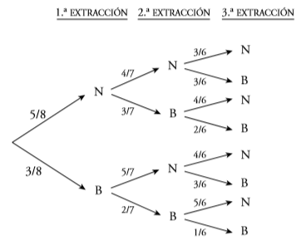

Así que, si nos piden la probabilidad de que las tres bolas que saquemos sean negras, basta con seguir el camino y multiplicar las probabilidades correspondientes:

Fijaros en que, como no se devuelven las bolas a la urna, cada vez quedan menos (sucesos dependientes).

Si nos piden la probabilidad de que la tercera bola que saquemos sea blanca, tenemos cuatro caminos posibles y por tanto habrá que sumar las probabilidades de cada camino:

**Ej. 3:** Consideremos ahora el experimento aleatorio consistente en sacar sucesivamente 3 cartas de una baraja española (sin devolverlas al mazo) y mirar si la carta extraída es un as o no. El diagrama en árbol correspondiente es el siguiente:

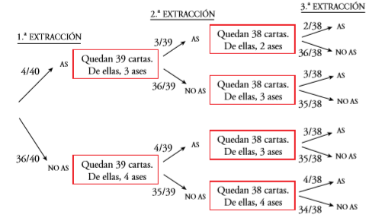

La probabilidad de que ninguna de las cartas sea un as será:

La probabilidad de sacar solamente un as se calcula teniendo en cuenta que hay 3 caminos que contienen solamente un as y tendremos que sumar sus probabilidades:

La probabilidad de sacar un as en la tercera extracción la calcularemos teniendo en cuenta que hay cuatro caminos que nos llevan a un as en la tercera extracción:

La probabilidad de que alguna de las cartas sea un as es lo contrario de que ninguna sea as (que la hemos calculado antes), así que la forma más rápida de calcularla es:

(Algún as)(Ningún as)

**Ej. 4:** Vamos a calcular ahora la probabilidad de que una persona que se encuentra situada en el punto de la figura pueda escapar, es decir llegar a la sala B. Cada bifurcación con la que se encuentra tiene la misma probabilidad de ser elegida. Si os fijáis bien hay tres caminos posibles para escapar, así que tendremos que sumar las tres probabilidades:

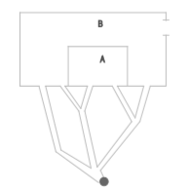

**4. Tablas de contingencia**

Algunos problemas se resuelven muy fácilmente elaborando tablas de contingencia. Veamos un ejemplo:

**Ej. 1:** Tenemos una urna con 9 bolas, blancas y negras, y de tamaño grande y pequeño, distribuidas como indica la tabla:

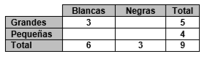

Lo primero que tendremos que hacer es completar la tabla:

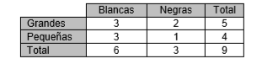

Si sacamos una bola al azar, vamos a calcular las siguientes probabilidades:

1. Que la bola sea blanca:
2. Que la bola sea grande:
3. Que la bola sea negra y pequeña:
4. Sabiendo que la bola es pequeña, probabilidad de que sea blanca:

Fijaros que, en este último caso, como sabemos que la bola es pequeña tenemos que poner abajo un 4 en lugar de un 9, porque hay 4 bolas pequeñas.